Cw 2.   
Zadania 1(a)  
Statystyka > Analiza mocy testu > rozkłady prawdopodobieństwa > rozkład dwumianowy  
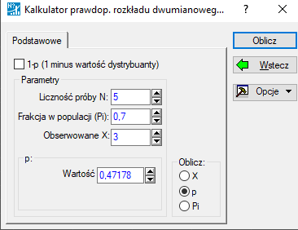

Zadania 1(b)  
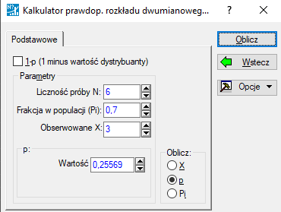

Zadania 1(c)

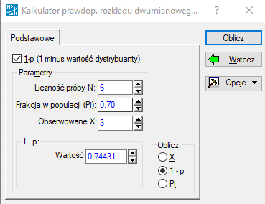

Zadania 2  
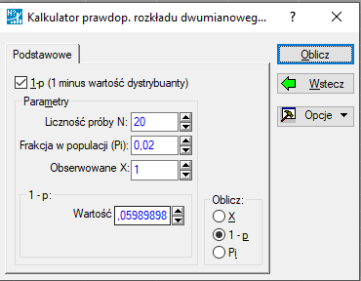

Zadania 3(a)

Statystyka > kalkulator prawdopodobieństwa > Rozkłady > Z (Normalny)

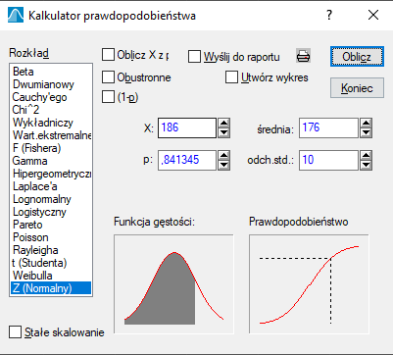

Zadania 3(b)

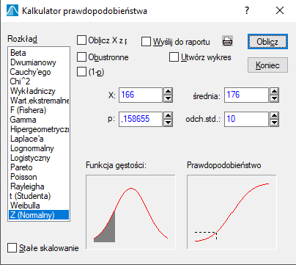

Zadania 3(c)

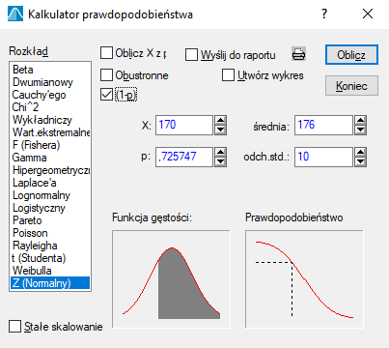

Zadania 3(d)

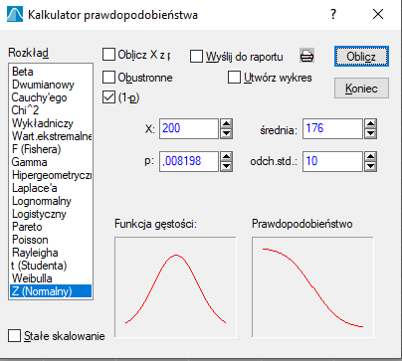

Zadania 3(e)

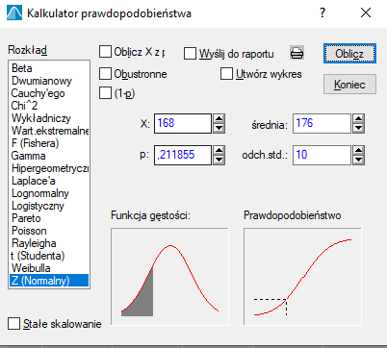  
  
minus

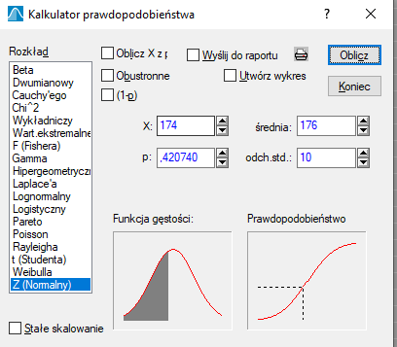

Zadania 4(a)

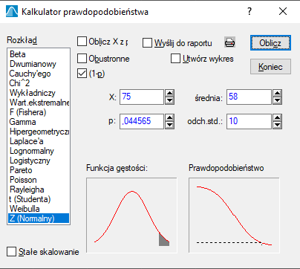

Zadania 4(b)

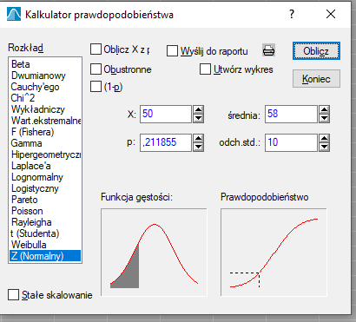

Zadania 4(c)

Zadania 4(d)

Zadania 5(a)

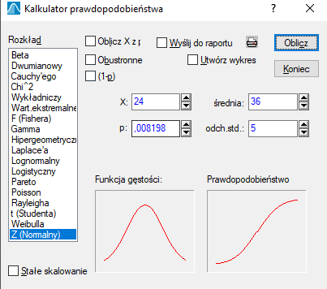

Zadania 5(b)  
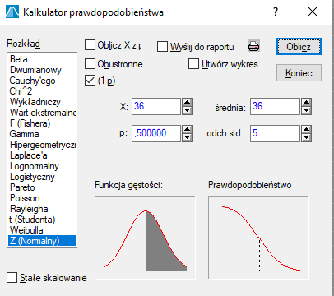

**Zajęcia numer 3  
  
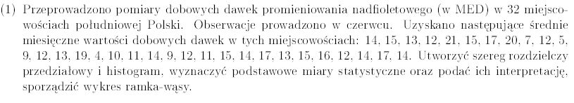**

Statystyka -> statystyki podstawowe i tabele -> tabele liczności

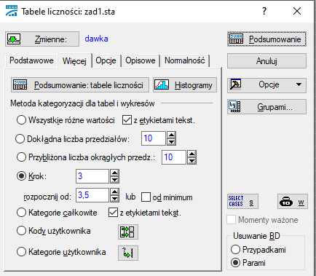

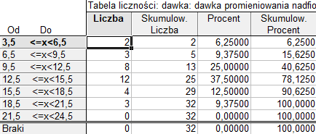

**Dodania do raportu**



Statystyka -> statystyki podstawowe i tabele -> Stastyki opisowe

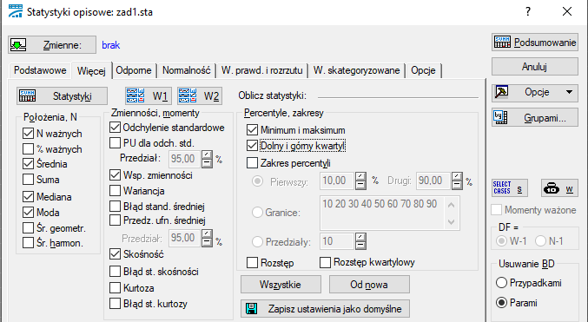

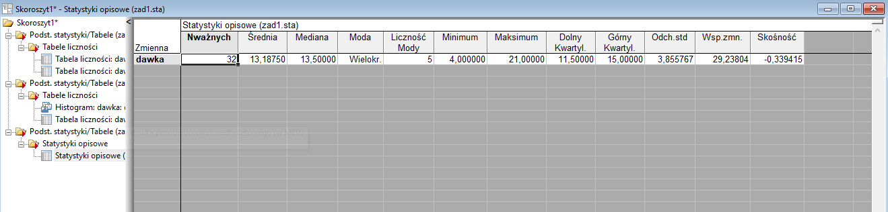

**Wykresy ramka-wąsy**

Wykresy -> wykresy 2W -> Wykresy ramka-

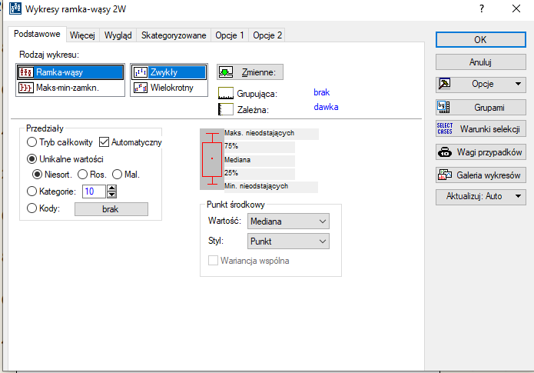wąsy